Konsole do gier - Ceneo.pl
Sposób na spędzanie wolego czasu z dzieckiem bądź znajomymi? Konsole do gier - Ceneo.pl to sposób na wolne popołudnia!

Konsole do gier - Ceneo.pl

Zbliża się koniec wakacji a z nim wielkimi krokami przybliża się jesień. Długie, deszczowe wieczory mogą nie sprzyjać aktywnością na świeżym powietrzu. Jeśli brak Ci pomysłu jak spędzać wolny czas z przyjaciółmi bądź dzieckiem polecamy konsole do gier - Ceneo.pl. To świetna atrakcja nie tylko dla zapalonych graczy ale także dla osób, które nigdy jeszcze nie trzymały steru w dłoni. Na Ceneo znajdziesz coś dla siebie. Dopasujesz sprzęt do swoich preferencji, ilości graczy oraz budżetu. Duży wybór to gwarancja, że każdy znajdzie tu to o czym marzy.

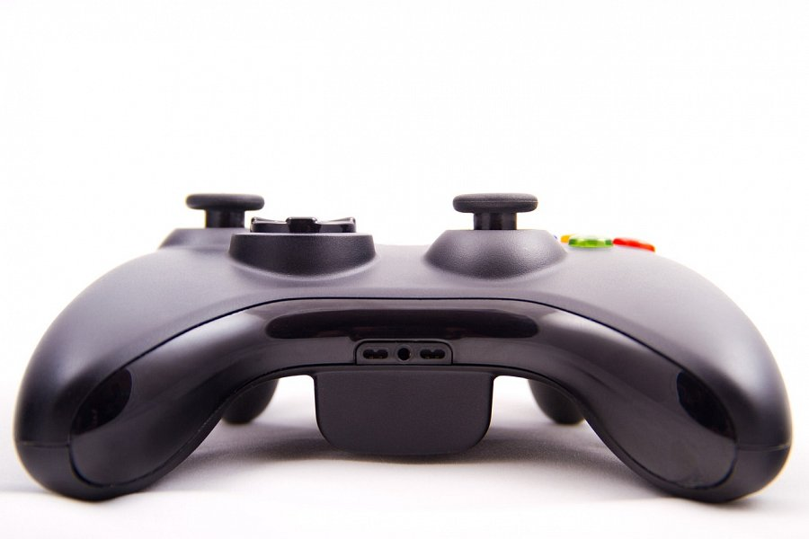

Dla kogo?

Konsole do gier - Ceneo.pl są dla każdego. Kto nie lubi dobrze się bawić podczas w wolnym czasie. Możliwość grania w gry o różnorodnej tematyce od gier [przygodowych po wyścigi czy gry zręcznościowe. Na Ceneo znajdziesz takie nowości jak: PS4 Pro czy XboX One X które nadadzą się dla wszystkich zapalonych graczy, spędzających długie godziny przed ekranem. Dla tych mniej zapalonych graczy polecamy inne modele. Sprawdź już dziś i przekonaj się jak ciekawa może być gra- konsole do gier - Ceneo.pl!

